Αυτό είναι ένα διαδραστικό παιχνίδι-άσκηση, στο οποίο οι μαθητές/τριες καλούνται να κατατάξουν τις λέξεις (15 συνολικά), οι οποίες είναι η μία πάνω στην άλλη, μέσα στη σωστή τσέπη. Οι λέξεις έχουν επιλεχθεί μέσα από το Β΄ τεύχος της γλώσσας της Δ΄ τάξης. (ατομικό ή ομαδικό)

Μαρία Χατζηλούδη

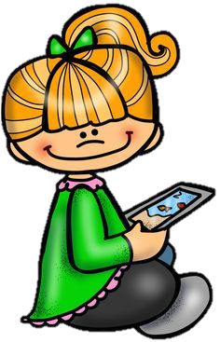

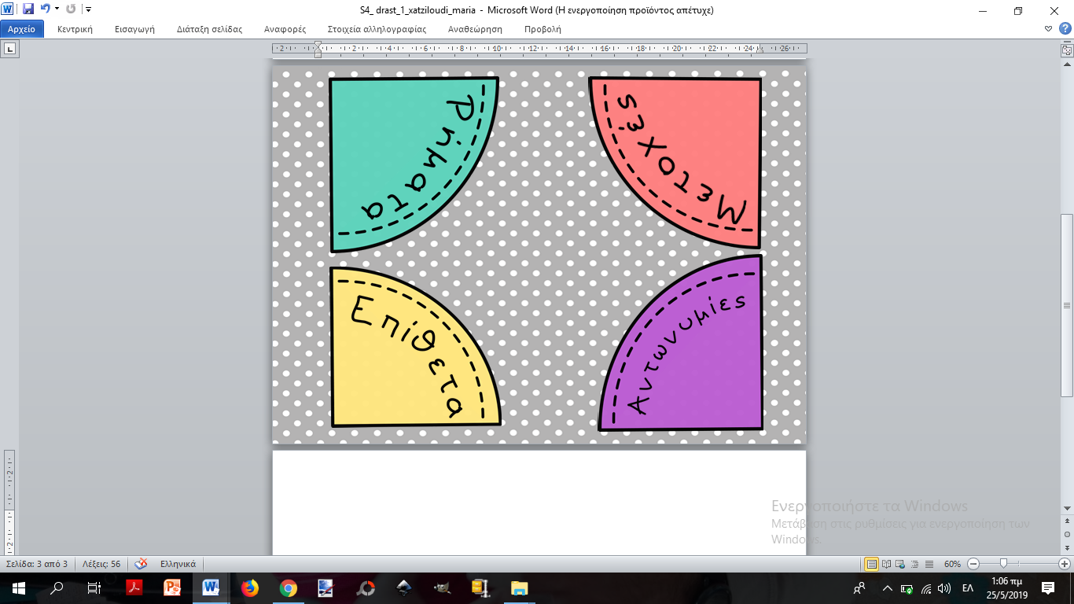



τι



ο εαυτός του



ποιος



ξεκαρδίζομαι



επικοινωνίας



αγχωμένος



κουράζοντας



κωφός



ποιων



πληροφοριών



κληρονομείς



πόσος



θάρρος



γρίφου



κουραστικός